***CAED Lab 08***

***Name : Hamza Ahmed Siddiqui***

***ID: FA17-BECE-0026***

**Task1:**

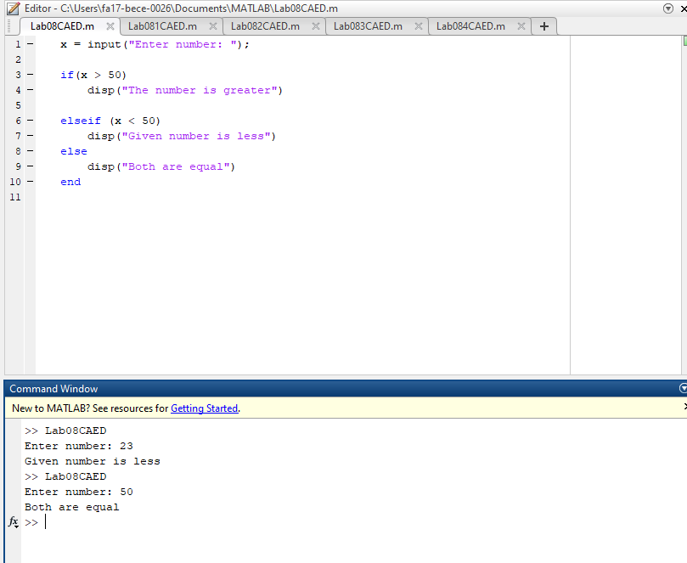

**Task 2:**

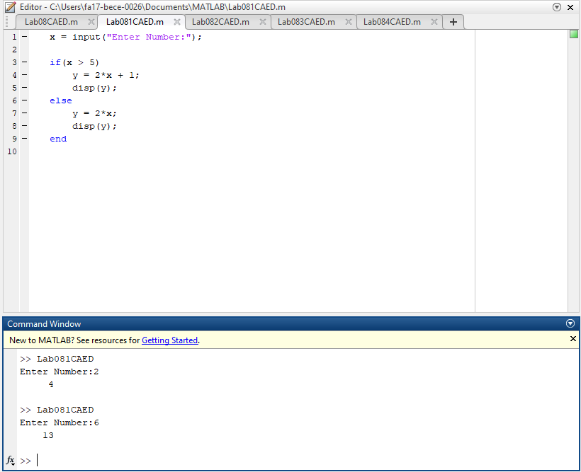

**Task 3:**

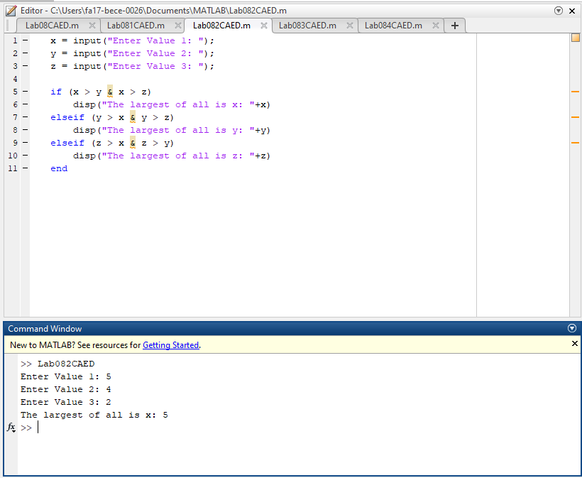

**Task 4:**

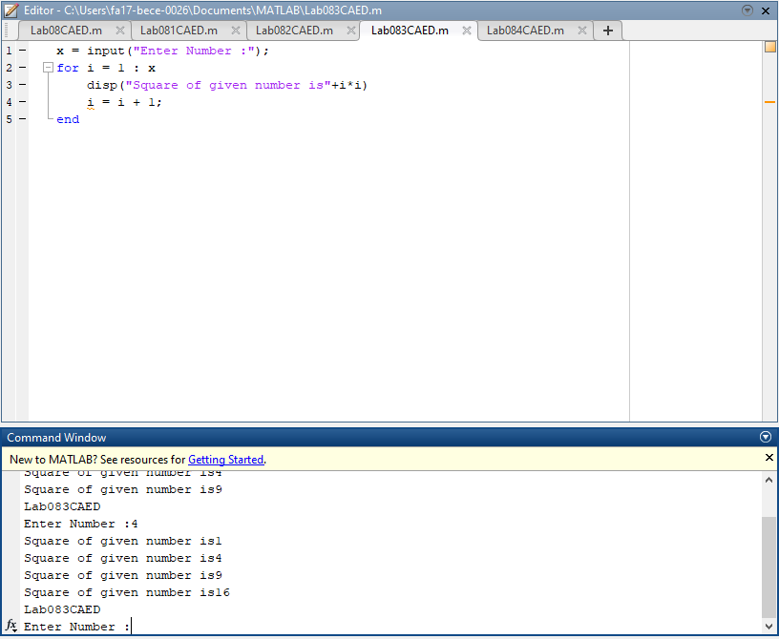

**Task 5:**

